**UNIVERSIDADE FEDERAL DE SÃO PAULO**

**Vitor José Camargo de Lima**

**RA: 50473**

**Projeto de Engenharia de Software**

**Apresentação de requisitos e cronograma**

Projeto apresentado à Universidade Federal de São Paulo, para conclusão da Disciplina de Engenharia de Software do Curso de Bacharelado em Ciência da Computação.

Professor: Luiz Eduardo G. Martins.

**São José dos Campos- SP**

**2013**

Sumário

1. Objetivo................................................................................... 02
2. Requisitos................................................................................ 03
   1. Diagrama de Classe........................................................... 03
   2. Diagrama de casos de uso.................................................. 04
   3. Entidades do Banco de Dados...........................................06
   4. Diagrama de Atividade......................................................06
   5. Dependências do Projeto...................................................07
   6. Repositório Utilizado.........................................................07
   7. Fixas de requisitos..............................................................07
3. Cronograma.............................................................................. 14
4. **Objetivo**

Planejar, controlar e administrar a calibração e manutenção de equipamentos de um laboratório de análises químicas, bem como a validação dos laudos técnicos emitidos.

1. **Requisitos**
   1. **Diagrama de Classe**

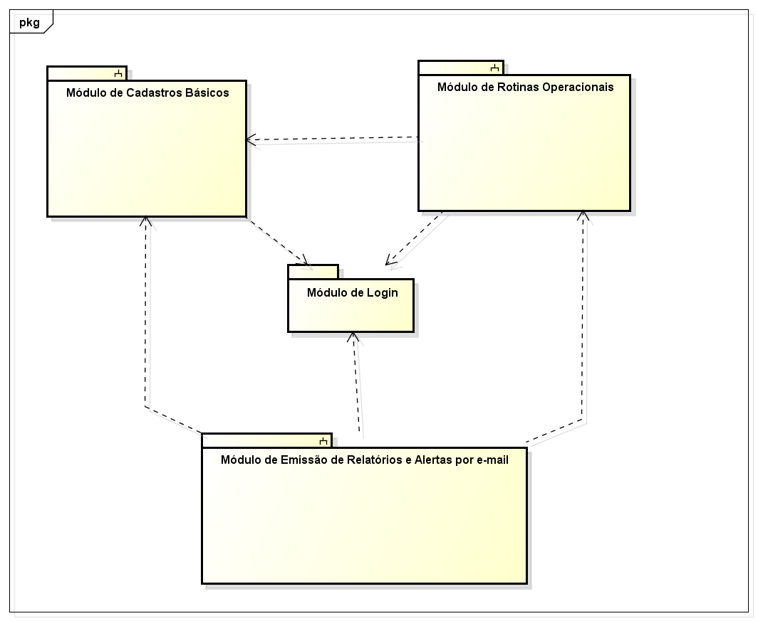

* 1. **Diagrama de Casos de Uso**

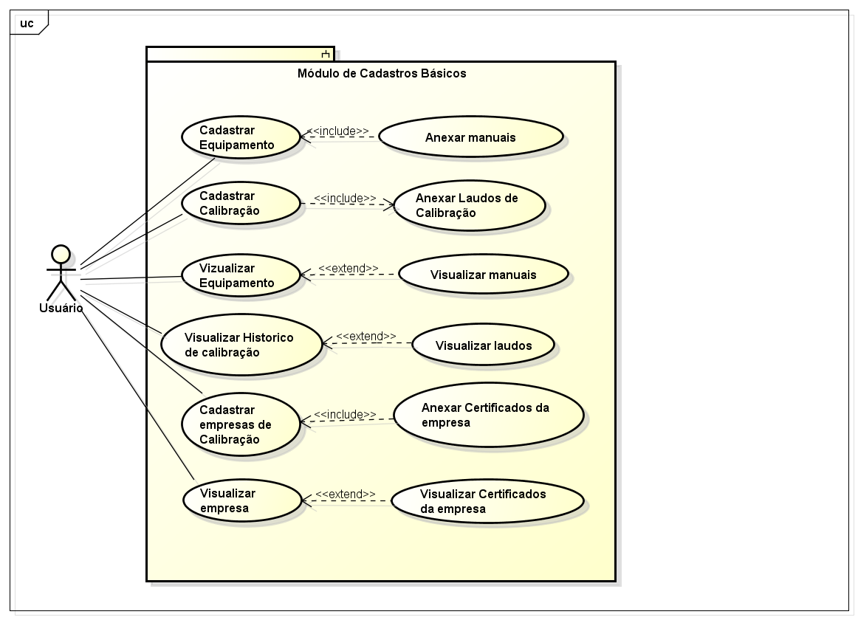

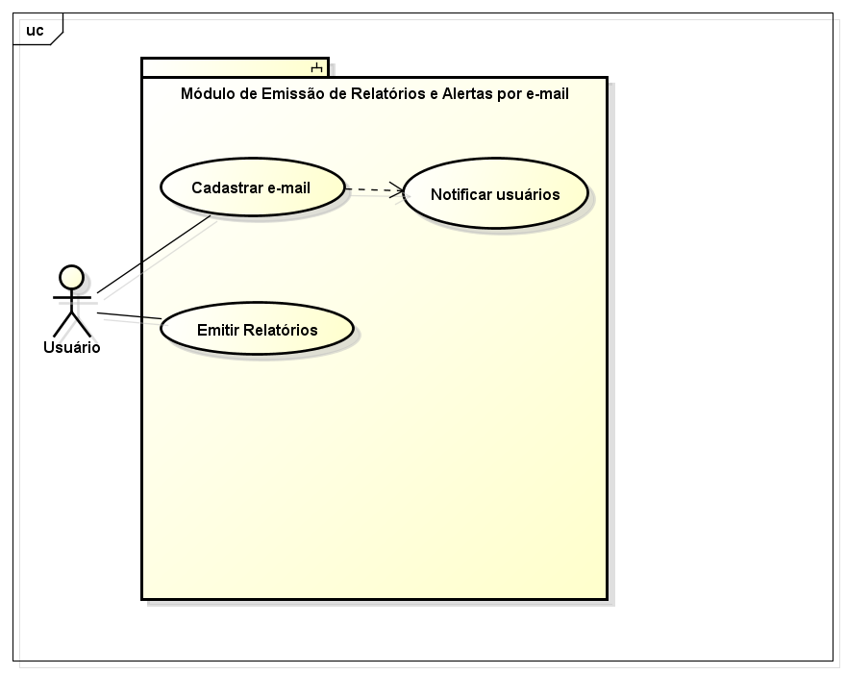

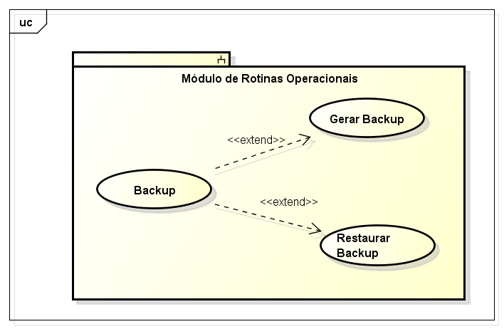

* 1. 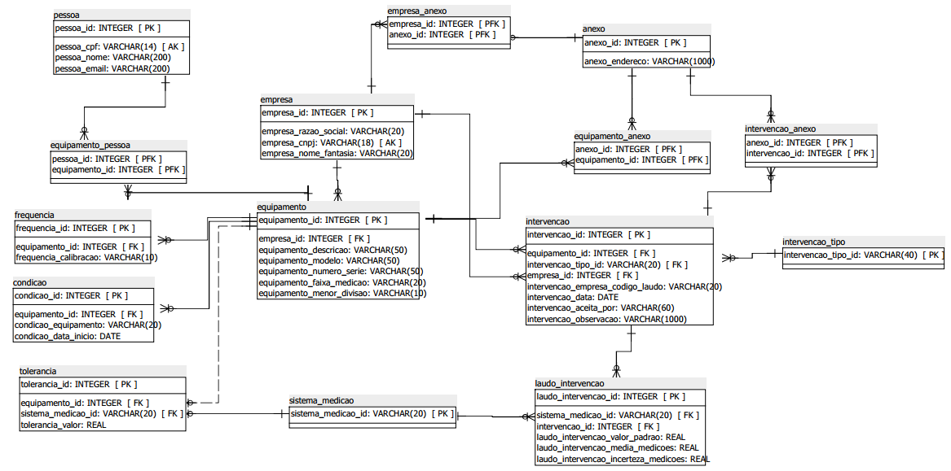**Entidades do Banco de Dados**
  2. 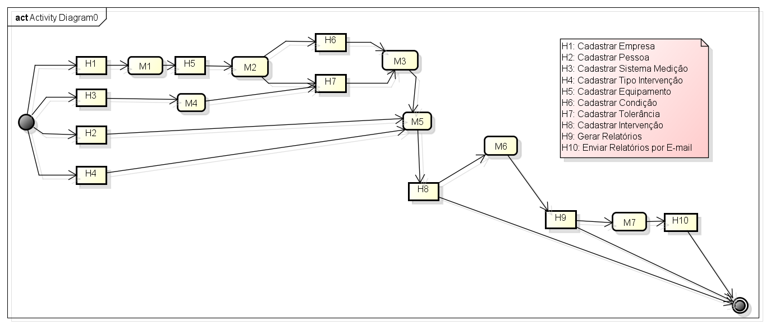**– Diagrama de Atividade**
  3. **– Dependências do Projeto**

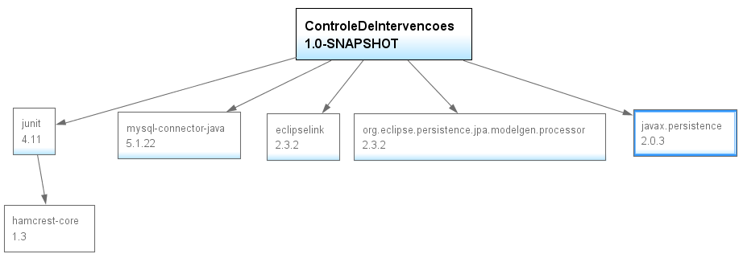

* 1. **– Repositório Utilizado**

Utilizou-se o repositório GitHub para armazenamento e controle de versão durante o desenvolvimento.

* 1. **Fichas de Requisitos**

|  |  |  |  |  |
| --- | --- | --- | --- | --- |
| **Ficha do Requisito (história do cliente)** | | | **Tipo:** | Funcional |
| **ID:** | 1 | | **Rótulo:** | Cadastrar Equipamento |
| **Descrição:** | Cadastrar os dados de um novo equipamento adquirido. Os dados cadastrais são: código, descrição. | | | |
|
|
|
|
| **Solicitante:** | Vitor José Camargo de Lima | | | |
| **Histórico:** | Requisito solicitado inicialmente em 24/01/2013 | | | |
| **Prioridade:** | Alta | | **Estimativa (em dias):** | 3 |
|  |  |  |  |  |
|  |  |  |  |  |
| **Ficha do Requisito (história do cliente)** | | | **Tipo:** | Funcional |
| **ID:** | 2 | | **Rótulo:** | Cadastrar Calibração |
| **Descrição:** | Cadastrar os dados de uma nova calibração de um equipamento. Os dados cadastrais são: código, descrição. | | | |
|
|
|
|
| **Solicitante:** | Vitor José Camargo de Lima | | | |
| **Histórico:** | Requisito solicitado inicialmente em 24/01/2013 | | | |
| **Prioridade:** | Alta | | **Estimativa (em dias):** | 3 |
|  |  |  |  |  |
|  |  |  |  |  |
| **Ficha do Requisito (história do cliente)** | | | **Tipo:** | Funcional |
| **ID:** | 3 | | **Rótulo:** | Cadastrar Empresas |
| **Descrição:** | Cadastrar os dados de uma nova empresa que efetuará a calibração de equipamentos. Os dados cadastrais são: código, descrição. | | | |
|
|
|
|
| **Solicitante:** | Vitor José Camargo de Lima | | | |
| **Histórico:** | Requisito solicitado inicialmente em 24/01/2013 | | | |
| **Prioridade:** | Alta | | **Estimativa (em dias):** | 3 |
|  |  |  |  |  |
|  |  |  |  |  |
| **Ficha do Requisito (história do cliente)** | | | **Tipo:** | Funcional |
| **ID:** | 4 | | **Rótulo:** | Anexar Manuais |
| **Descrição:** | Anexar manuais do equipamento. | | | |
|
|
|
|
| **Solicitante:** | Vitor José Camargo de Lima | | | |
| **Histórico:** | Requisito solicitado inicialmente em 24/01/2013 | | | |
| **Prioridade:** | Média | | **Estimativa (em dias):** | 3 |
|  |  |  |  |  |
|  |  |  |  |  |
| **Ficha do Requisito (história do cliente)** | | | **Tipo:** | Funcional |
| **ID:** | 5 | | **Rótulo:** | Anexar Laudos de Calibração |
| **Descrição:** | Anexar laudos de calibração de um equipamento. | | | |
|
|
|
|
| **Solicitante:** | Vitor José Camargo de Lima | | | |
| **Histórico:** | Requisito solicitado inicialmente em 24/01/2013 | | | |
| **Prioridade:** | Média | | **Estimativa (em dias):** | 3 |
|  |  |  |  |  |
|  |  |  |  |  |
|  |  |  |  |  |
| **Ficha do Requisito (história do cliente)** | | | **Tipo:** | Funcional |
| **ID:** | 6 | | **Rótulo:** | Anexar Certificados da Empresa |
| **Descrição:** | Anexar certificados das empresas que realizam calibração | | | |
|
|
|
|
| **Solicitante:** | Vitor José Camargo de Lima | | | |
| **Histórico:** | Requisito solicitado inicialmente em 24/01/2013 | | | |
| **Prioridade:** | Média | | **Estimativa (em dias):** | 3 |
|  |  |  |  |  |
|  |  |  |  |  |
| **Ficha do Requisito (história do cliente)** | | | **Tipo:** | Funcional |
| **ID:** | 7 | | **Rótulo:** | Visualizar Equipamentos |
| **Descrição:** | Visualizar as informações cadastradas dos equipamentos. | | | |
|
|
|
|
| **Solicitante:** | Vitor José Camargo de Lima | | | |
| **Histórico:** | Requisito solicitado inicialmente em 24/01/2013 | | | |
| **Prioridade:** | Média | | **Estimativa (em dias):** | 3 |
|  |  |  |  |  |
|  |  |  |  |  |
| **Ficha do Requisito (história do cliente)** | | | **Tipo:** | Funcional |
| **ID:** | 8 | | **Rótulo:** | Visualizar Histórico de Calibração |
| **Descrição:** | Visualizar o histórico de calibração de um equipamento, ou seja, todas as calibrações realizadas neste equipamento | | | |
|
|
|
|
| **Solicitante:** | Vitor José Camargo de Lima | | | |
| **Histórico:** | Requisito solicitado inicialmente em 24/01/2013 | | | |
| **Prioridade:** | Média | | **Estimativa (em dias):** | 3 |
|  |  |  |  |  |
|  |  |  |  |  |
| **Ficha do Requisito (história do cliente)** | | | **Tipo:** | Funcional |
| **ID:** | 9 | | **Rótulo:** | Visualizar empresa |
| **Descrição:** | Visualizar os dados cadastrais de uma empresa que realiza o serviço de calibração. | | | |
|
|
|
|
| **Solicitante:** | Vitor José Camargo de Lima | | | |
| **Histórico:** | Requisito solicitado inicialmente em 24/01/2013 | | | |
| **Prioridade:** | Média | | **Estimativa (em dias):** | 3 |
|  |  |  |  |  |
|  |  |  |  |  |
| **Ficha do Requisito (história do cliente)** | | | **Tipo:** | Funcional |
| **ID:** | 10 | | **Rótulo:** | Visualizar manuais |
| **Descrição:** | Visualizar os manuais de um equipamento | | | |
|
|
|
|
| **Solicitante:** | Vitor José Camargo de Lima | | | |
| **Histórico:** | Requisito solicitado inicialmente em 24/01/2013 | | | |
| **Prioridade:** | Média | | **Estimativa (em dias):** | 3 |
|  |  |  |  |  |
|  |  |  |  |  |
| **Ficha do Requisito (história do cliente)** | | | **Tipo:** | Funcional |
| **ID:** | 11 | | **Rótulo:** | Visualizar laudos |
| **Descrição:** | Visualizar os laudos de calibração emitidos pelas empresas prestadoras de serviço | | | |
|
|
|
|
| **Solicitante:** | Vitor José Camargo de Lima | | | |
| **Histórico:** | Requisito solicitado inicialmente em 24/01/2013 | | | |
| **Prioridade:** | Média | | **Estimativa (em dias):** | 3 |
|  |  |  |  |  |
|  |  |  |  |  |
| **Ficha do Requisito (história do cliente)** | | | **Tipo:** | Funcional |
| **ID:** | 12 | | **Rótulo:** | Visualizar certificados das empresas |
| **Descrição:** | Visualizar os certificados das empresas cadastradas para prestação de serviço. | | | |
|
|
|
|
| **Solicitante:** | Vitor José Camargo de Lima | | | |
| **Histórico:** | Requisito solicitado inicialmente em 24/01/2013 | | | |
| **Prioridade:** | Média | | **Estimativa (em dias):** | 3 |
|  |  |  |  |  |
|  |  |  |  |  |
| **Ficha do Requisito (história do cliente)** | | | **Tipo:** | Funcional |
| **ID:** | 13 | | **Rótulo:** | Emitir relatórios |
| **Descrição:** | Emitir relatórios, pré-definidos, da condição atual e do histórico de intervenção de um equipamento. | | | |
|
|
|
|
| **Solicitante:** | Vitor José Camargo de Lima | | | |
| **Histórico:** | Requisito solicitado inicialmente em 24/01/2013 | | | |
| **Prioridade:** | Baixa | | **Estimativa (em dias):** | 7 |
|  |  |  |  |  |
|  |  |  |  |  |
| **Ficha do Requisito (história do cliente)** | | | **Tipo:** | Funcional |
| **ID:** | 14 | | **Rótulo:** | Notificar usuários |
| **Descrição:** | Notificar, via e-mail, os usuários sobre proximidade da data de calibração de um equipamento. | | | |
|
|
|
|
| **Solicitante:** | Vitor José Camargo de Lima | | | |
| **Histórico:** | Requisito solicitado inicialmente em 24/01/2013 | | | |
| **Prioridade:** | Média | | **Estimativa (em dias):** | 3 |
|  |  |  |  |  |
|  |  |  |  |  |
|  |  |  |  |  |
| **Ficha do Requisito (história do cliente)** | | | **Tipo:** | Não Funcional |
| **ID:** | 15 | | **Rótulo:** | Comunicação com BD MySQL |
| **Descrição:** | O sistema deverá se comunicar com o banco de dados MySQL para garantir Interoperabilidade do sistema | | | |
|
|
|
|
| **Solicitante:** | Vitor José Camargo de Lima | | | |
| **Histórico:** | Requisito solicitado inicialmente em 24/01/2013 | | | |
| **Prioridade:** | Média | | **Estimativa (em dias):** | 15 |
|  |  |  |  |  |
|  |  |  |  |  |
| **Ficha do Requisito (história do cliente)** | | | **Tipo:** | Não Funcional |
| **ID:** | 16 | | **Rótulo:** | Logar no Sistema |
| **Descrição:** | Se usuário e senha estão válidos, permite acesso ao sistema. | | | |
|
|
|
|
| **Solicitante:** | Vitor José Camargo de Lima | | | |
| **Histórico:** | Requisito solicitado inicialmente em 10/03/2013 | | | |
| **Prioridade:** | Média | | **Estimativa (em dias):** | 5 |
|  |  |  |  |  |
|  |  |  |  |  |
| **Ficha do Requisito (história do cliente)** | | | **Tipo:** | Funcional |
| **ID:** | 17 | | **Rótulo:** | Criar Backup |
| **Descrição:** | Gera um arquivo ".sql" com backup do banco de dados. | | | |
|
|
|
|
| **Solicitante:** | Vitor José Camargo de Lima | | | |
| **Histórico:** | Requisito solicitado inicialmente em 10/03/2013 | | | |
| **Prioridade:** | Média | | **Estimativa (em dias):** | 5 |
|  |  |  |  |  |
|  |  |  |  |  |
|  |  |  |  |  |
| **Ficha do Requisito (história do cliente)** | | | **Tipo:** | Funcional |
| **ID:** | 18 | | **Rótulo:** | Restaura Backup |
| **Descrição:** | Restaura banco de dados a partir de um arquivo ".sql" criado através do backup do banco de dados. | | | |
|
|
|
|
| **Solicitante:** | Vitor José Camargo de Lima | | | |
| **Histórico:** | Requisito solicitado inicialmente em 10/03/2013 | | | |
| **Prioridade:** | Média | | **Estimativa (em dias):** | 5 |

1. **Cronograma**
   1. **Entrega em: 24/01/2013**
      1. Entregar os requisitos do sistema
   2. **Entrega em: 21/02/2013**
      1. Elaborar o Banco de Dados
      2. Elaborar os relacionamentos de entidades
   3. **Entrega em: 10/03/2013**
      1. Projeto da parte gráfica do Sistema
      2. Codificar o programa
   4. **Entrega em: 15/04/2013**
      1. Enviar avisos por e-mail